Controle de alto desempenho, mesmo com um filtro de onda senoidal
B&R atualiza o loop de controle atual para servocorteles ACOPOS P3
A B&R atualizou o circuito de controle atual para servo-drives ACOPOS P3. Os usuários podem implementar um filtro de onda senoidal sem afetar negativamente o desempenho do controle de unidade. Isso proporciona às máquinas as vantagens de um filtro de onda senoidal enquanto o ACOPOS P3 mantém seu alto desempenho usual.
Melhor eficiência
Ao converter o sinal de tensão de uma forma de onda quadrada para uma grande parte sinusoidal, os filtros de onda senoidal ajudam a melhorar a eficiência energética, reduzem a pressão sobre o motor e diminuem o ruído eletromagnético no cabo do motor. Eles também suavizam a curva atual, o que reduz o ruído acústico e as perdas do motor. Eles também suavizam a curva atual, o que reduz o ruído acústico e as perdas do motor.
Alto desempenho geral
O ACOPOS P3 leva em consideração a curva característica do filtro de onda senoidal, permitindo que a largura de banda total do loop de controle atual seja utilizada e assegurando que seja estável e robusto. A B&R assegura assim o alto desempenho geral do ACOPOS P3.
Em algumas circunstâncias, outros fabricantes exigem que o circuito de controle atual seja operado com uma largura de banda menor ao usar um filtro de onda senoidal para garantir resultados de controle estáveis e robustos. Isso tem um efeito negativo sobre o desempenho do servo-drive.

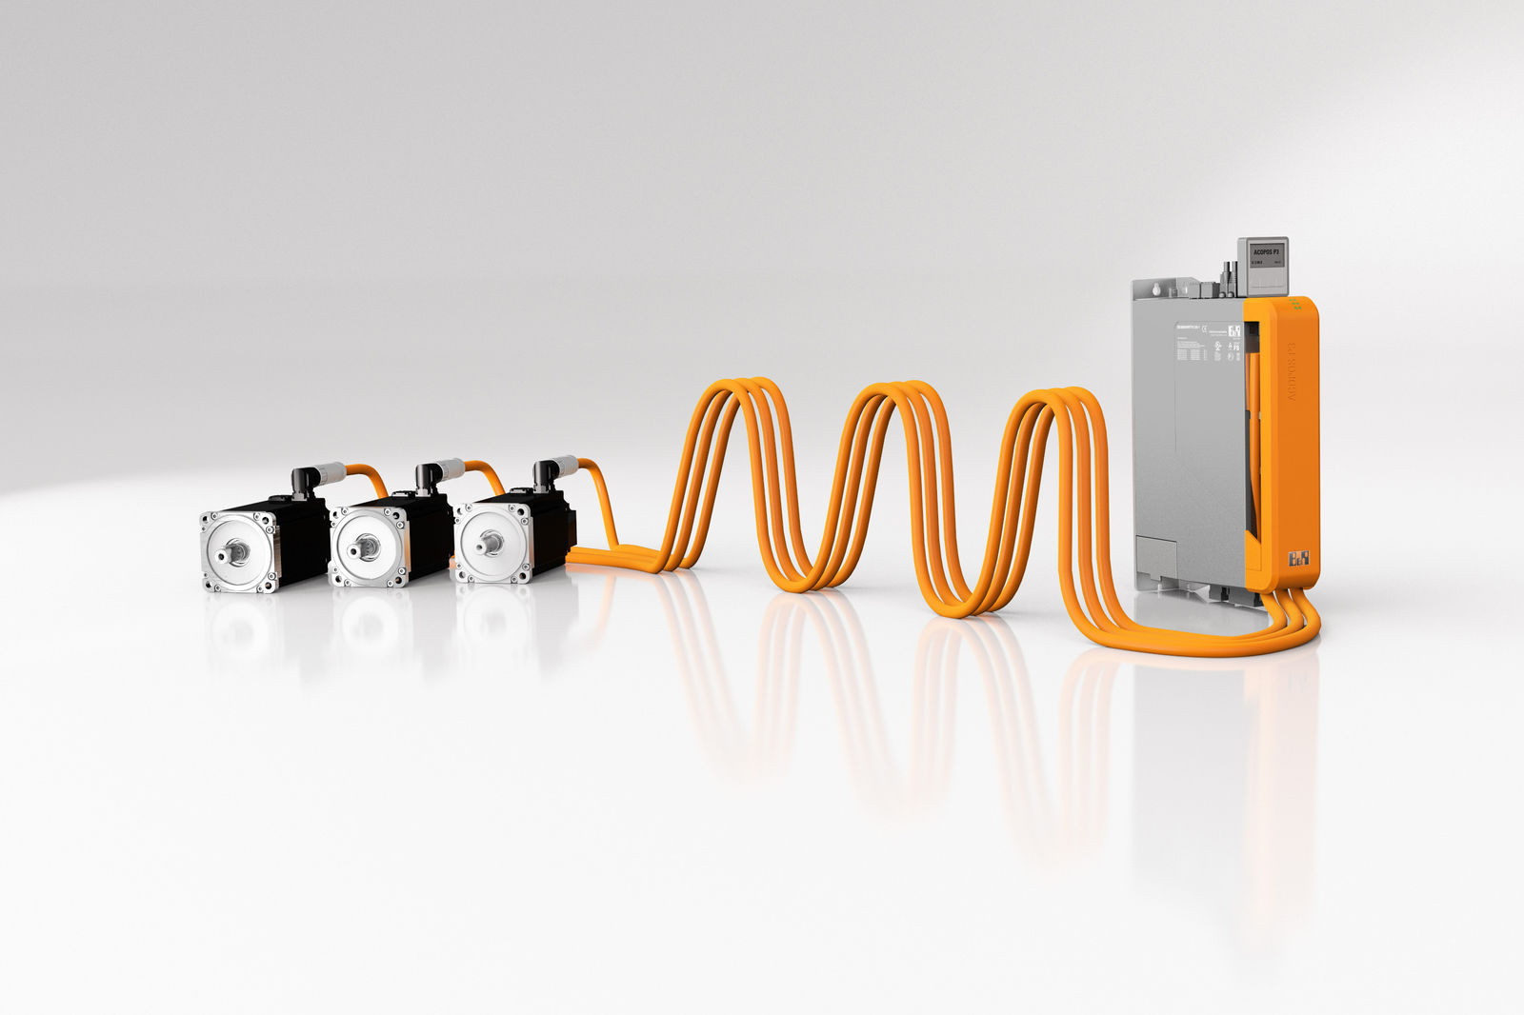
O servo-accionamento ACOPOS P3 permite aos usuários aplicar um filtro de onda senoidal sem afetar o desempenho do controle de acionamento.

Sobre a B&R
A B&R é uma empresa de automação inovadora com sede na Áustria e escritórios em todo o mundo. Como líder global em automação industrial, a B&R combina tecnologia de ponta com engenharia avançada para fornecer aos clientes em praticamente todas as indústrias soluções completas para automação de máquinas e fábricas, controle de movimento, IHM e tecnologia de segurança integrada. Com padrões de comunicação de fieldbus industriais como POWERLINK e openSAFETY, bem como o poderoso ambiente de desenvolvimento de software do Automation Studio, a B&R está constantemente redefinindo o futuro da engenharia de automação. O espírito inovador que mantém a B&R na vanguarda da automação industrial é impulsionado pelo compromisso de simplificar processos e superar as expectativas dos clientes.
Para mais informações, visite www.br-automation.com

